ĐẠI HỌC QUỐC GIA THÀNH PHỐ HỒ CHÍ MINH
TRƯỜNG ĐẠI HỌC CÔNG NGHỆ THÔNG TIN
TRUNG TÂM PHÁT TRIỂN CNTT

BÁO CÁO CHECKPOINT 2
HỆ THỐNG THÔNG TIN ĐỊA LÝ 3 CHIỀU

ĐỀ TÀI:
XÂY DỰNG HỆ THỐNG CHẤM CÔNG ĐỊNH VỊ 3D
THEO MÔ HÌNH KHỐI KHÔNG GIAN PHÂN TẦNG

Nội dung: mô hình dữ liệu · database diagram · use case diagram
data flow diagram · sequence diagram

GVHD: ThS. PHAN THANH VŨ
Nhóm 1
Sinh viên thực hiện:
23730217 Nguyễn Hữu Tín
23730177 Nguyễn Minh Khôi
23730226 Nguyễn Tường Vy
23730204 Võ Thành Nhân

TP. Hồ Chí Minh, tháng 9 năm 2026

DANH MỤC HÌNH
Hình 1.1 Mô hình dữ liệu mức khái niệm
Hình 2.1 Sơ đồ cơ sở dữ liệu sinh trực tiếp từ CSDL đang chạy
Hình 3.1 Sơ đồ trường hợp sử dụng
Hình 4.1 Sơ đồ luồng dữ liệu mức ngữ cảnh
Hình 4.2 Sơ đồ luồng dữ liệu mức 1
Hình 4.3 Sơ đồ luồng dữ liệu mức 2 — kiểm tra bao hàm khối
Hình 5.1 Sơ đồ trình tự — đăng nhập
Hình 5.2 Sơ đồ trình tự — chấm công
Hình 5.3 Sơ đồ trình tự — gửi và duyệt đơn giải trình
Hình 5.4 Sơ đồ trình tự — xuất báo cáo công

DANH MỤC BẢNG
Bảng 1.1 Danh sách thực thể và ý nghĩa
Bảng 1.2 Các quan hệ và bản số
Bảng 1.3 Mô hình quan hệ sau khi chuyển đổi
Bảng 2.1 Thống kê lược đồ vật lý
Bảng 2.2 Ràng buộc duy nhất
Bảng 2.3 Chỉ mục
Bảng 2.4 Hàm nghiệp vụ trong cơ sở dữ liệu
Bảng 3.1 Đặc tả use case UC2 — Chấm công
Bảng 3.2 Đặc tả use case UC8 — Duyệt đơn giải trình
Bảng 4.1 Đặc tả các tiến trình trong DFD mức 1
Bảng 4.2 Các kho dữ liệu

Chương 1: XÁC ĐỊNH THỰC THỂ, QUAN HỆ VÀ XÂY DỰNG MÔ HÌNH DỮ LIỆU

1.1 Phương pháp xác định thực thể
Thực thể được rút ra từ các danh từ nghiệp vụ xuất hiện trong phát biểu bài toán, sau đó loại bỏ những danh từ chỉ là thuộc tính hoặc đồng nghĩa. Bài toán đặt ra ba nhóm dữ liệu cần lưu: nhóm tổ chức (ai làm việc cho ai), nhóm không gian (khối không gian nào được coi là hợp lệ) và nhóm nghiệp vụ chấm công (ai chấm công lúc nào, ở đâu, kết quả ra sao).
Điểm khác biệt so với một hệ thống chấm công thông thường nằm ở nhóm không gian: ngoài toà nhà và văn phòng, mô hình còn cần một thực thể riêng mô tả khối không gian dùng để xác thực — chính là khối MAP. Tách khối này thành thực thể độc lập thay vì gộp vào văn phòng cho phép một văn phòng đổi dung sai hoặc vô hiệu hoá khối mà không ảnh hưởng dữ liệu tổ chức.

1.2 Danh sách thực thể
Bảng 1.1 — Danh sách thực thể và ý nghĩa
Nhóm | Thực thể | Ý nghĩa nghiệp vụ
Tổ chức | CONG_TY | Doanh nghiệp thuê văn phòng và sử dụng hệ thống
Tổ chức | PHONG_BAN | Đơn vị trực thuộc công ty
Tổ chức | NHAN_VIEN | Người lao động thực hiện chấm công
Tài khoản | NGUOI_DUNG | Tài khoản đăng nhập gắn với một nhân viên
Tài khoản | VAI_TRO | Nhân viên, quản lý hoặc quản trị viên
Tài khoản | THIET_BI | Thiết bị đã dùng để chấm công, phục vụ quy tắc R4
Không gian | TOA_NHA | Công trình: footprint, cao độ nền, số tầng, chiều cao tầng
Không gian | VAN_PHONG | Phần sàn một công ty thuê, xác định bởi dải tầng
Không gian | KHU_VUC_CHAM_CONG | Hiện thực của khối MAP dùng để xác thực vị trí
Ca làm việc | CA_LAM_VIEC | Khung giờ vào/ra và số phút cho phép đi trễ
Ca làm việc | PHAN_CA | Gán ca cho nhân viên theo từng ngày
Chấm công | BAN_GHI_CHAM_CONG | Một lần chấm công kèm vị trí ba chiều và trạng thái
Chấm công | CANH_BAO_BAT_THUONG | Kết quả áp bốn quy tắc R1–R4 lên bản ghi
Chấm công | DON_GIAI_TRINH | Đơn nhân viên gửi khi bản ghi bị từ chối hoặc nghi ngờ

1.3 Quan hệ giữa các thực thể
Bảng 1.2 — Các quan hệ và bản số
Quan hệ | Bản số | Giải thích
TOA_NHA – VAN_PHONG | 1 – N | Một toà nhà chứa nhiều văn phòng của nhiều công ty khác nhau
CONG_TY – VAN_PHONG | 1 – N | Một công ty có thể thuê nhiều văn phòng
VAN_PHONG – KHU_VUC_CHAM_CONG | 1 – 1 | Mỗi văn phòng ứng với đúng một khối MAP; tách riêng để đổi dung sai độc lập
CONG_TY – PHONG_BAN | 1 – N | Một công ty có nhiều phòng ban
PHONG_BAN – NHAN_VIEN | 1 – N | Một phòng ban gồm nhiều nhân viên
NHAN_VIEN – NGUOI_DUNG | 1 – 1 | Mỗi nhân viên có đúng một tài khoản
VAI_TRO – NGUOI_DUNG | 1 – N | Một vai trò gán cho nhiều tài khoản
NHAN_VIEN – THIET_BI | 1 – N | Một nhân viên có thể đăng ký nhiều thiết bị
NHAN_VIEN – PHAN_CA | 1 – N | Mỗi ngày một nhân viên được xếp một ca
CA_LAM_VIEC – PHAN_CA | 1 – N | Một ca áp dụng cho nhiều lượt phân ca
NHAN_VIEN – BAN_GHI_CHAM_CONG | 1 – N | Một nhân viên có nhiều lần chấm công
KHU_VUC_CHAM_CONG – BAN_GHI_CHAM_CONG | 1 – N | Một khối MAP xác thực nhiều bản ghi
BAN_GHI_CHAM_CONG – CANH_BAO_BAT_THUONG | 1 – N | Một bản ghi có thể vi phạm nhiều quy tắc cùng lúc
BAN_GHI_CHAM_CONG – DON_GIAI_TRINH | 1 – 0..1 | Mỗi bản ghi có tối đa một đơn giải trình

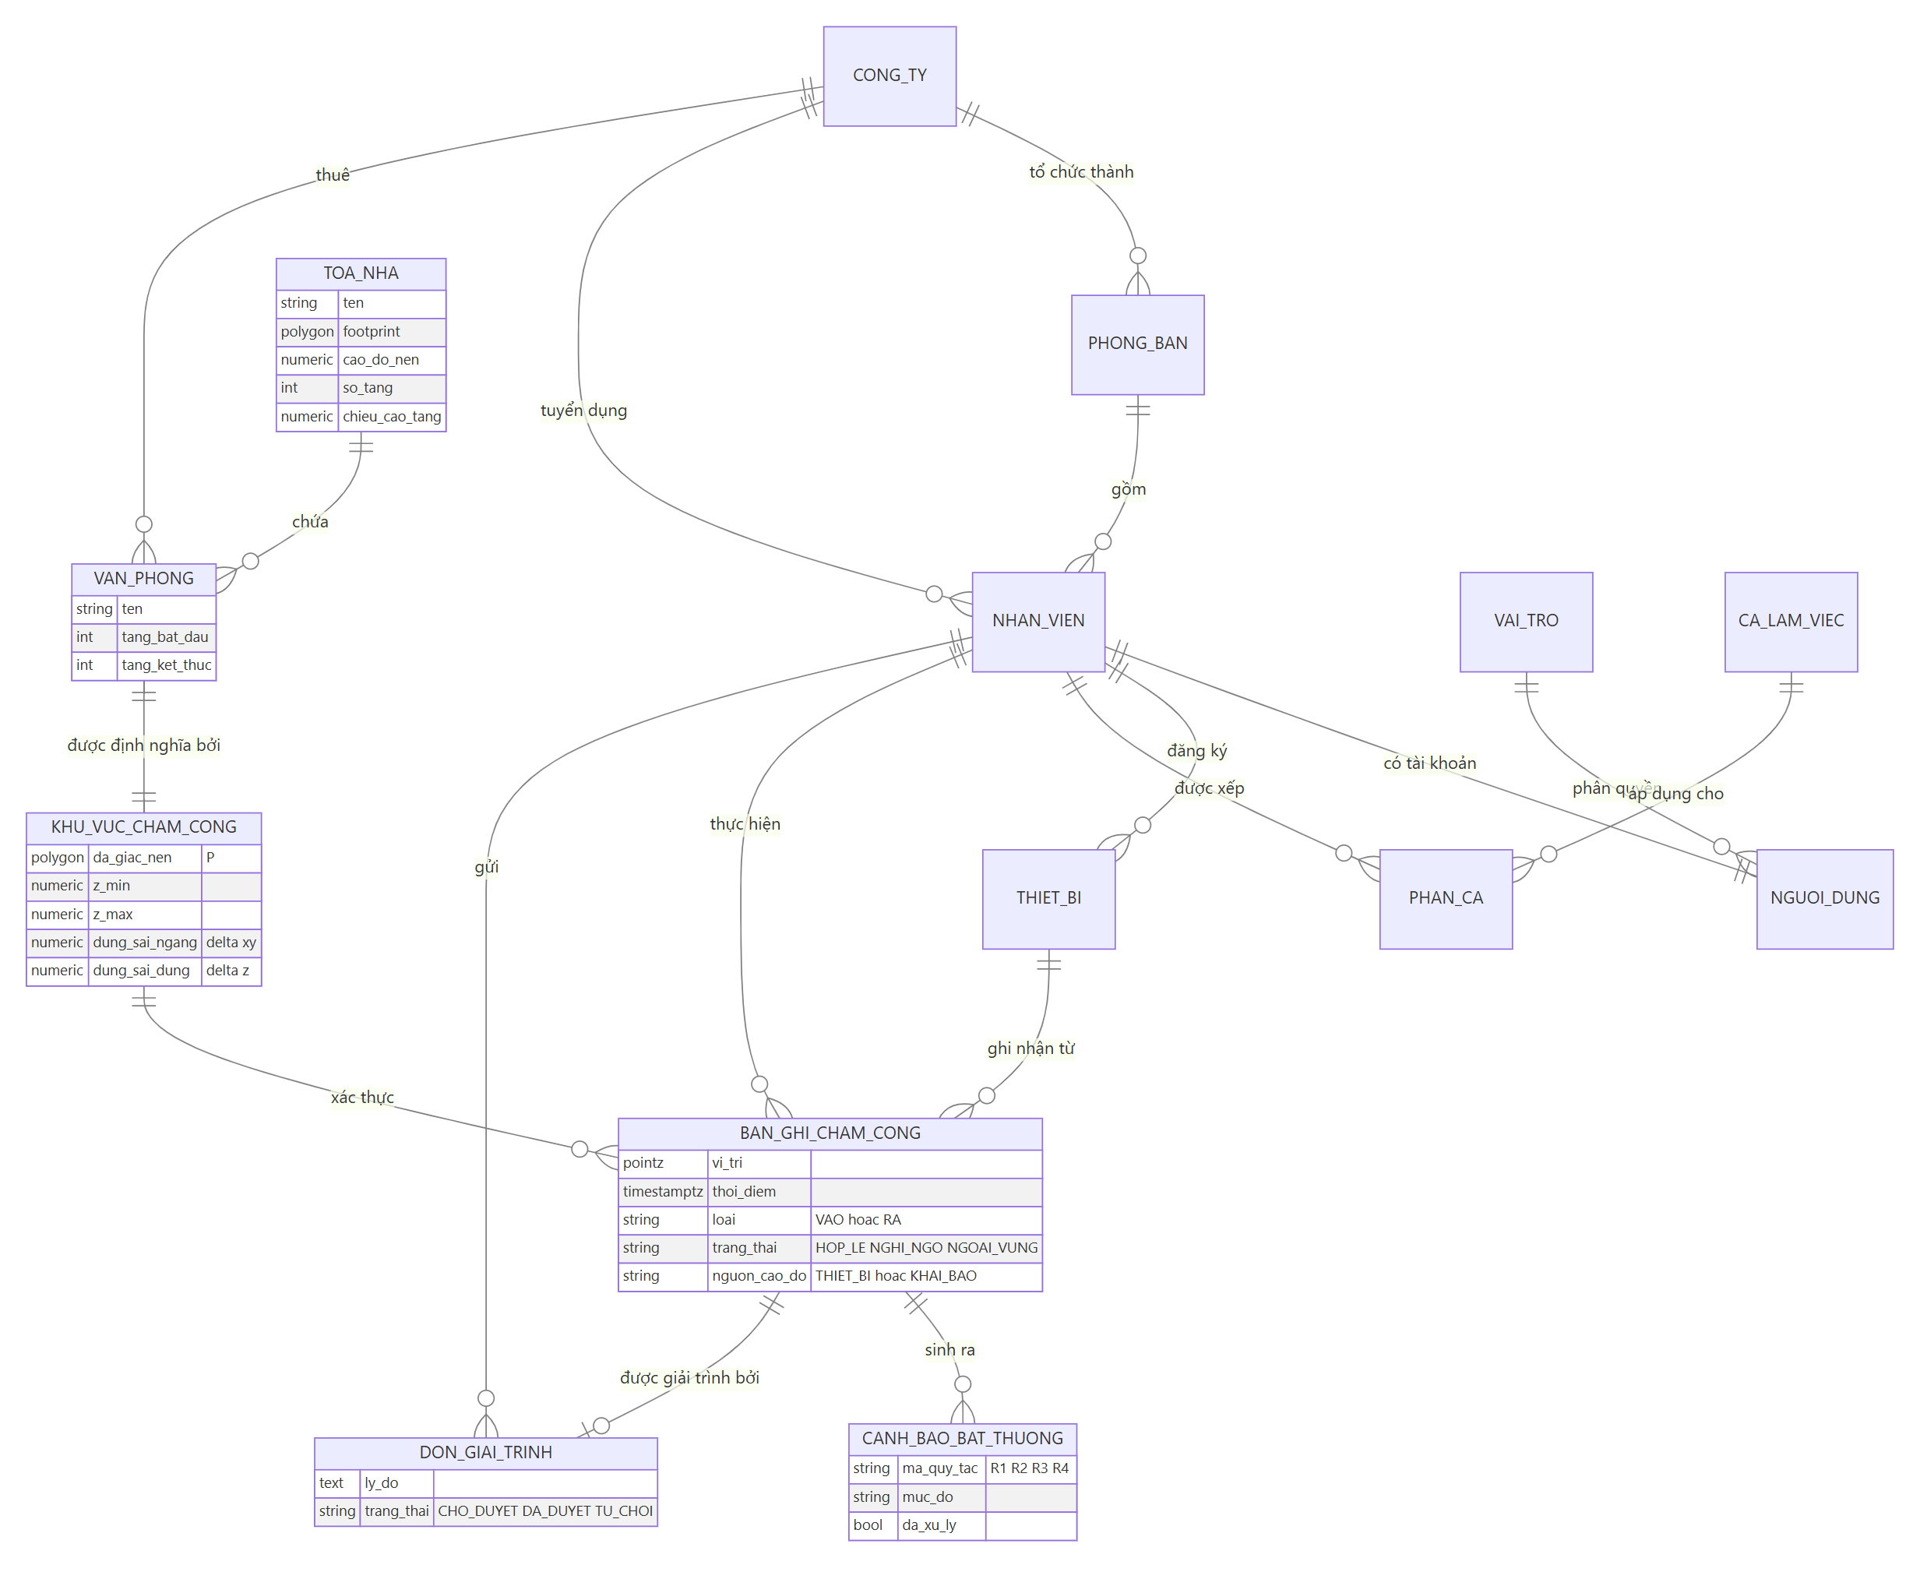
Hình 1.1 — Mô hình dữ liệu mức khái niệm: 14 thực thể chia ba nhóm tổ chức, không gian và nghiệp vụ chấm công

1.4 Chuyển sang mô hình quan hệ
Mỗi thực thể trở thành một quan hệ. Quan hệ 1–N được cài đặt bằng cách đặt khoá ngoại ở phía nhiều; quan hệ 1–1 giữa VAN_PHONG và KHU_VUC_CHAM_CONG được cài đặt bằng khoá ngoại kèm ràng buộc duy nhất để bảo đảm không có hai khối cho cùng một văn phòng.
CONG_TY(ma_cong_ty, ten_cong_ty, ma_so_thue)
PHONG_BAN(ma_phong_ban, ma_cong_ty*, ten_phong_ban)
TOA_NHA(ma_toa_nha, ten, dia_chi, footprint, cao_do_nen, so_tang,
chieu_cao_tang, nguon_du_lieu)
VAN_PHONG(ma_van_phong, ma_cong_ty*, ma_toa_nha*, ten,
tang_bat_dau, tang_ket_thuc)
KHU_VUC_CHAM_CONG(ma_khu_vuc, ma_van_phong* UNIQUE, da_giac_nen,
z_min, z_max, dung_sai_ngang, dung_sai_dung, dang_hieu_luc)
NHAN_VIEN(ma_nhan_vien, ma_cong_ty*, ma_phong_ban*, ho_ten, email,
ngay_vao_lam, dang_lam_viec)
VAI_TRO(ma_vai_tro, ten_vai_tro)
NGUOI_DUNG(ma_nguoi_dung, ma_nhan_vien* UNIQUE, ma_vai_tro*,
ten_dang_nhap UNIQUE, mat_khau_bam)
THIET_BI(ma_thiet_bi, ma_nhan_vien*, dinh_danh_thiet_bi, he_dieu_hanh,
duoc_tin_cay)
CA_LAM_VIEC(ma_ca, ten_ca, gio_vao, gio_ra, tre_toi_da_phut)
PHAN_CA(ma_phan_ca, ma_nhan_vien*, ma_ca*, ngay_lam_viec)
BAN_GHI_CHAM_CONG(ma_ban_ghi, ma_nhan_vien*, ma_khu_vuc*, ma_thiet_bi*,
thoi_diem, loai, vi_tri, do_chinh_xac_ngang,
do_chinh_xac_dung, nguon_cao_do, tang_khai_bao, trang_thai)
CANH_BAO_BAT_THUONG(ma_canh_bao, ma_ban_ghi*, ma_quy_tac, muc_do,
mo_ta, da_xu_ly)
DON_GIAI_TRINH(ma_don, ma_nhan_vien*, ma_ban_ghi* UNIQUE, ly_do,
trang_thai, nguoi_duyet*, thoi_diem_gui)

Ghi chú: gạch chân là khoá chính, dấu * là khoá ngoại.

1.4.1 Kiểm tra chuẩn hoá
- Dạng chuẩn 1 (1NF): mọi thuộc tính đều nguyên tố. Riêng footprint và vi_tri là kiểu hình học của PostGIS — đây vẫn là giá trị nguyên tố ở mức nghiệp vụ vì hệ thống không bao giờ truy vấn vào từng đỉnh riêng lẻ mà luôn dùng cả hình.
- Dạng chuẩn 2 (2NF): mọi quan hệ đều dùng khoá chính đơn (mã tự tăng) nên không tồn tại phụ thuộc hàm bộ phận.
- Dạng chuẩn 3 (3NF): không có thuộc tính nào phụ thuộc bắc cầu vào khoá. Ví dụ tên công ty chỉ nằm ở CONG_TY, các bảng khác tham chiếu bằng khoá ngoại.
- Ngoại lệ có chủ đích: z_min và z_max của KHU_VUC_CHAM_CONG là thuộc tính dẫn xuất từ cao độ nền và dải tầng, về lý thuyết vi phạm 3NF. Hệ thống vẫn lưu trữ chúng vì phép xác thực chấm công được gọi rất thường xuyên và cần so sánh trực tiếp; tính nhất quán được bảo đảm bằng trigger tg_khu_vuc_cao_do tự suy lại giá trị mỗi khi thêm hoặc sửa.

Chương 2: THIẾT KẾ DATABASE DIAGRAM

2.1 Cách xây dựng sơ đồ
Sơ đồ cơ sở dữ liệu trong chương này không vẽ tay mà được sinh tự động bằng script tools/sinh_so_do_csdl.py. Script kết nối vào cơ sở dữ liệu đang chạy, đọc các bảng hệ thống pg_class, pg_attribute, pg_constraint và pg_indexes để lấy danh sách bảng, cột, kiểu dữ liệu, khoá chính, khoá ngoại, ràng buộc duy nhất và chỉ mục, rồi kết xuất ra mã Mermaid.
Cách làm này bảo đảm sơ đồ luôn khớp với hệ thống thật: khi lược đồ thay đổi, chỉ cần chạy lại script là sơ đồ trong báo cáo được cập nhật, không có nguy cơ tài liệu và mã nguồn nói hai điều khác nhau.
Lưu ý khi đọc kết quả: PostGIS tự tạo thêm bảng spatial_ref_sys để lưu danh mục hệ quy chiếu toạ độ. Bảng này thuộc về phần mở rộng chứ không thuộc lược đồ của đề tài nên đã được loại khỏi sơ đồ và khỏi các con số thống kê.
Bảng 2.1 — Thống kê lược đồ vật lý (đọc từ CSDL đang chạy)
Hạng mục | Số lượng
Bảng dữ liệu của đề tài | 14
Tổng số cột | 81
Khoá ngoại | 18
Ràng buộc duy nhất | 9
Chỉ mục (không tính khoá chính) | 13
Hàm nghiệp vụ và trigger | 4

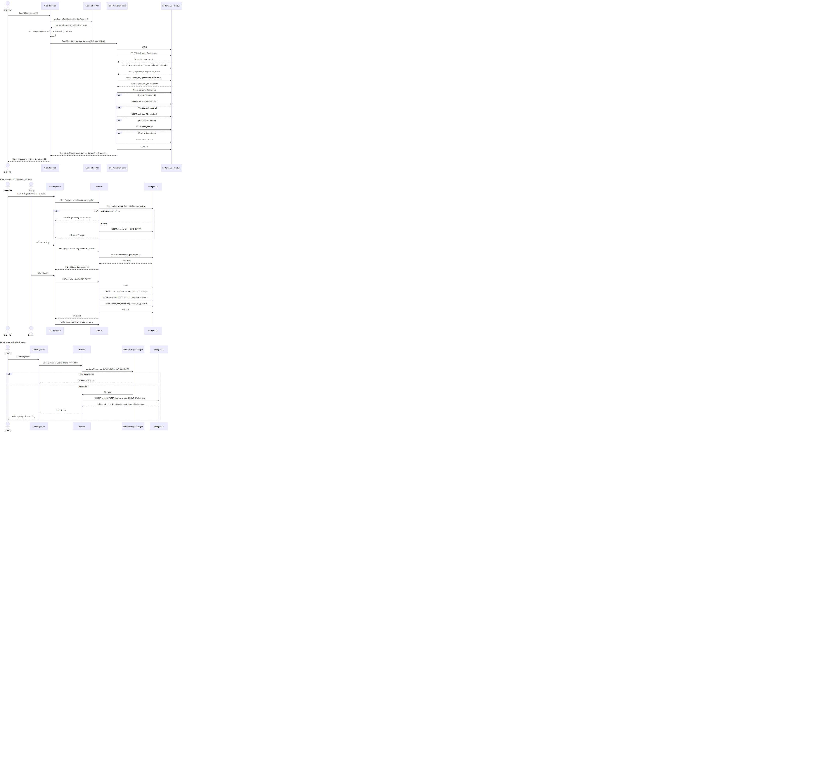
Hình 2.1 — Sơ đồ cơ sở dữ liệu: 14 bảng, 81 cột, 18 khoá ngoại, kèm kiểu dữ liệu thật của từng cột

2.2 Kiểu dữ liệu không gian
Hai cột quyết định tính chất ba chiều của hệ thống đều dùng kiểu hình học của PostGIS với hệ quy chiếu WGS84 (mã EPSG 4326):
Cột | Kiểu | Vai trò
toa_nha.footprint | GEOMETRY(Polygon, 4326) | Hình chiếu bằng của công trình
khu_vuc_cham_cong.da_giac_nen | GEOMETRY(Polygon, 4326) | Đa giác nền P của khối MAP
ban_ghi_cham_cong.vi_tri | GEOMETRY(PointZ, 4326) | Điểm ba chiều do thiết bị báo về; thành phần Z chính là cao độ dùng để phân biệt tầng

Vì EPSG:4326 dùng đơn vị độ, mọi phép tính khoảng cách đều phải ép sang kiểu geography để nhận kết quả bằng mét — đây là lý do hàm kiem_tra_bao_ham dùng ST_DWithin trên geography thay vì so sánh trực tiếp trên toạ độ độ.

2.3 Ràng buộc toàn vẹn
Bảng 2.2 — Ràng buộc duy nhất
Bảng | Ràng buộc
cong_ty | UNIQUE (ma_so_thue)
don_giai_trinh | UNIQUE (ma_ban_ghi)
khu_vuc_cham_cong | UNIQUE (ma_van_phong)
nguoi_dung | UNIQUE (ma_nhan_vien)
nguoi_dung | UNIQUE (ten_dang_nhap)
nhan_vien | UNIQUE (email)
phan_ca | UNIQUE (ma_nhan_vien, ngay_lam_viec)
thiet_bi | UNIQUE (ma_nhan_vien, dinh_danh_thiet_bi)
vai_tro | UNIQUE (ten_vai_tro)

Đáng chú ý là ràng buộc duy nhất trên phan_ca(ma_nhan_vien, ngay_lam_viec) — bảo đảm mỗi nhân viên chỉ được xếp một ca mỗi ngày, và trên thiet_bi(ma_nhan_vien, dinh_danh_thiet_bi) — cho phép dùng lệnh ghi có kiểm tra trùng khi một thiết bị chấm công nhiều lần.

2.4 Chỉ mục
Bảng 2.3 — Chỉ mục
Bảng | Chỉ mục | Định nghĩa
ban_ghi_cham_cong | idx_bgcc_vi_tri | ban_ghi_cham_cong USING gist (vi_tri)
ban_ghi_cham_cong | idx_bgcc_nv_thoi_diem | ban_ghi_cham_cong USING btree (ma_nhan_vien, thoi_diem DESC)
cong_ty | cong_ty_ma_so_thue_key | cong_ty USING btree (ma_so_thue)
don_giai_trinh | don_giai_trinh_ma_ban_ghi_key | don_giai_trinh USING btree (ma_ban_ghi)
khu_vuc_cham_cong | idx_khu_vuc_nen | khu_vuc_cham_cong USING gist (da_giac_nen)
khu_vuc_cham_cong | khu_vuc_cham_cong_ma_van_phong_key | khu_vuc_cham_cong USING btree (ma_van_phong)
nguoi_dung | nguoi_dung_ma_nhan_vien_key | nguoi_dung USING btree (ma_nhan_vien)
nguoi_dung | nguoi_dung_ten_dang_nhap_key | nguoi_dung USING btree (ten_dang_nhap)
nhan_vien | nhan_vien_email_key | nhan_vien USING btree (email)
phan_ca | phan_ca_ma_nhan_vien_ngay_lam_viec_key | phan_ca USING btree (ma_nhan_vien, ngay_lam_viec)
thiet_bi | thiet_bi_ma_nhan_vien_dinh_danh_thiet_bi_key | thiet_bi USING btree (ma_nhan_vien, dinh_danh_thiet_bi)
toa_nha | idx_toa_nha_footprint | toa_nha USING gist (footprint)
vai_tro | vai_tro_ten_vai_tro_key | vai_tro USING btree (ten_vai_tro)

Hai chỉ mục GIST trên cột hình học là bắt buộc để truy vấn không gian không phải quét toàn bảng. Chỉ mục idx_bgcc_nv_thoi_diem phục vụ quy tắc R2, vốn luôn cần lấy bản ghi gần nhất của một nhân viên.

2.5 Hàm nghiệp vụ đặt trong cơ sở dữ liệu
Bảng 2.4 — Hàm nghiệp vụ trong cơ sở dữ liệu
Hàm | Tham số | Trả về
kiem_tra_bao_ham | p_ma_khu_vuc integer, p_diem geometry, p_do_chinh_xac_ngang | character varying
kiem_tra_r2 | p_ma_nhan_vien integer, p_diem geometry, p_thoi_diem timesta | boolean
tinh_dai_cao_do | p_ma_van_phong integer | TABLE(z_min numeric, z_max numeric)
trg_dong_bo_cao_do |  | trigger

Toàn bộ logic không gian được đặt trong cơ sở dữ liệu thay vì ở tầng ứng dụng. Nhờ vậy chỉ tồn tại một bản cài đặt duy nhất, đặt ngay cạnh dữ liệu; máy chủ chỉ việc gọi hàm và nhận kết quả.

Chương 3: THIẾT KẾ USE CASE DIAGRAM

3.1 Tác nhân
Tác nhân | Mô tả | Quyền chính
Nhân viên | Người lao động thuộc một văn phòng | Chấm công, xem lịch sử và bản đồ 3D, gửi đơn giải trình
Quản lý | Người phụ trách theo dõi công của phòng ban | Xem cảnh báo, duyệt đơn, xem bảng điều khiển và báo cáo
Quản trị viên | Người vận hành hệ thống | Toàn bộ quyền của quản lý, thêm quản trị danh mục
Dịch vụ định vị thiết bị | Tác nhân hệ thống (không phải người) | Cung cấp kinh độ, vĩ độ, cao độ và độ chính xác

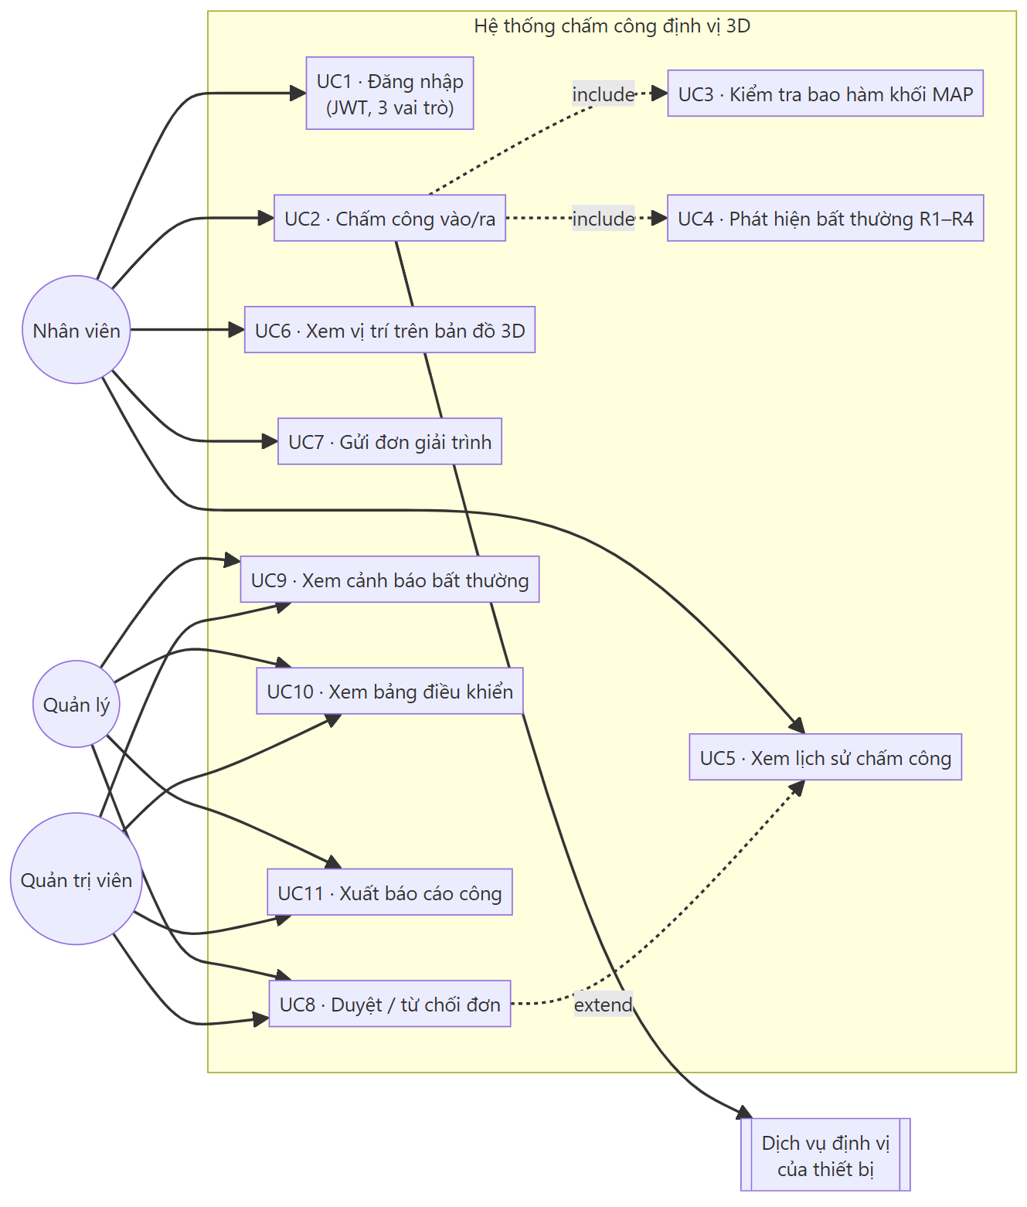
Hình 3.1 — Sơ đồ trường hợp sử dụng; sơ đồ chỉ liệt kê các chức năng đã được cài đặt trong hệ thống

Hai quan hệ include trong sơ đồ phản ánh đúng cách cài đặt: mỗi lần chấm công (UC2) bắt buộc gọi kiểm tra bao hàm khối (UC3) rồi áp bốn quy tắc phát hiện bất thường (UC4), không có đường đi nào bỏ qua hai bước này.

3.2 Đặc tả use case chính
Bảng 3.1 — Đặc tả use case UC2 — Chấm công
Mục | Nội dung
Tên | UC2 — Chấm công vào/ra
Tác nhân | Nhân viên; Dịch vụ định vị thiết bị
Tiền điều kiện | Đã đăng nhập, có khối MAP gán cho văn phòng của nhân viên
Luồng chính | 1. Nhân viên mở màn hình chấm công.  2. Hệ thống yêu cầu vị trí từ thiết bị.  3. Thiết bị trả kinh độ, vĩ độ, cao độ, độ chính xác.  4. Nhân viên xác nhận tầng đang làm việc.  5. Hệ thống gọi kiem_tra_bao_ham để xác thực vị trí.  6. Hệ thống áp bốn quy tắc R1–R4.  7. Ghi bản ghi và cảnh báo trong một giao dịch, trả kết quả.
Luồng thay thế 3a | Thiết bị không trả cao độ dùng được → lấy cao độ suy từ tầng khai báo, đánh dấu nguồn cao độ là KHAI_BAO
Luồng ngoại lệ 5a | Điểm nằm ngoài dung sai ngang → trạng thái NGOAI_VUNG, đề nghị gửi giải trình
Luồng ngoại lệ 5b | Trong vùng ngang nhưng lệch dải cao độ → trạng thái NGHI_NGO, sinh cảnh báo R1
Hậu điều kiện | Có một bản ghi chấm công mới kèm trạng thái xác định

Bảng 3.2 — Đặc tả use case UC8 — Duyệt đơn giải trình
Mục | Nội dung
Tên | UC8 — Duyệt / từ chối đơn giải trình
Tác nhân | Quản lý hoặc Quản trị viên
Tiền điều kiện | Tồn tại đơn ở trạng thái CHO_DUYET
Luồng chính | 1. Quản lý mở tab Quản lý, hệ thống liệt kê đơn chờ duyệt kèm vị trí 3D.  2. Quản lý chọn Duyệt hoặc Từ chối.  3. Nếu duyệt: cập nhật đơn sang DA_DUYET, chuyển bản ghi sang HOP_LE và đóng toàn bộ cảnh báo của bản ghi đó, tất cả trong một giao dịch.  4. Bảng điều khiển và báo cáo công được tải lại.
Luồng ngoại lệ 1a | Người gọi không có vai trò quản lý → hệ thống trả HTTP 403
Luồng ngoại lệ 2a | Đơn đã được xử lý trước đó → hệ thống báo không tìm thấy đơn đang chờ duyệt
Hậu điều kiện | Trạng thái đơn, bản ghi và cảnh báo nhất quán với nhau

Chương 4: THIẾT KẾ DATA FLOW DIAGRAM

4.1 Sơ đồ mức ngữ cảnh
Ở mức ngữ cảnh, toàn bộ hệ thống được xem như một tiến trình duy nhất trao đổi dữ liệu với ba tác nhân ngoài. Điểm cần lưu ý là dịch vụ định vị của thiết bị được tách thành một tác nhân riêng chứ không gộp vào nhân viên, vì dữ liệu vị trí do phần cứng sinh ra chứ không do người dùng nhập — đây cũng là lý do hệ thống phải đánh giá độ tin cậy của dữ liệu này bằng các quy tắc R3.
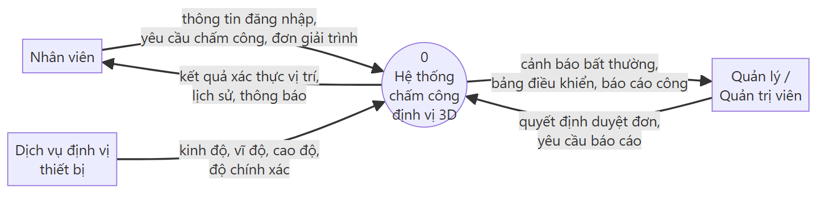
Hình 4.1 — Sơ đồ luồng dữ liệu mức ngữ cảnh

4.2 Sơ đồ mức 1
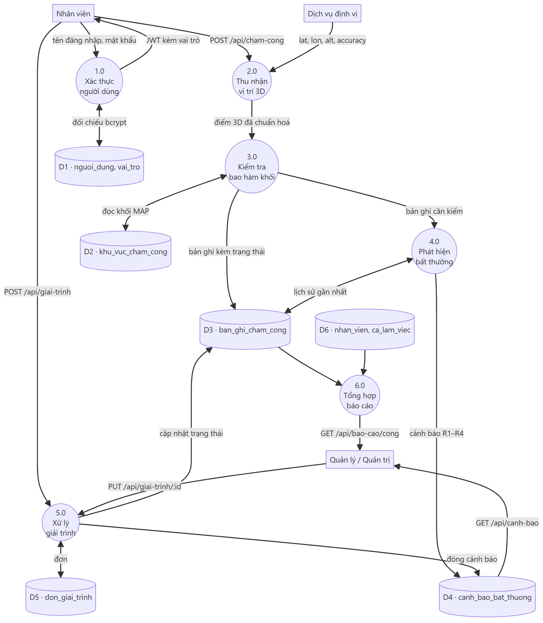
Hình 4.2 — Sơ đồ luồng dữ liệu mức 1

Bảng 4.1 — Đặc tả các tiến trình trong DFD mức 1
Tiến trình | Đầu vào | Xử lý | Đầu ra
1.0 Xác thực người dùng | Tên đăng nhập, mật khẩu | Đối chiếu chuỗi băm bcrypt, ký JWT kèm vai trò | Token phiên làm việc
2.0 Thu nhận vị trí 3D | Yêu cầu chấm công, dữ liệu định vị | Chuẩn hoá toạ độ, xác định nguồn cao độ | Điểm ba chiều kèm độ chính xác
3.0 Kiểm tra bao hàm khối | Điểm 3D, khối MAP | Gọi kiem_tra_bao_ham: kiểm tra ngang rồi kiểm tra dải cao độ | Một trong ba trạng thái
4.0 Phát hiện bất thường | Bản ghi mới, lịch sử gần nhất | Áp bốn quy tắc R1–R4 | Cảnh báo kèm mức độ
5.0 Xử lý giải trình | Đơn của nhân viên, quyết định của quản lý | Cập nhật đơn, bản ghi và cảnh báo trong một giao dịch | Trạng thái mới
6.0 Tổng hợp báo cáo | Bản ghi chấm công, dữ liệu nhân sự | Đếm theo trạng thái, gom nhóm theo nhân viên và tháng | Báo cáo công

Bảng 4.2 — Các kho dữ liệu
Kho | Bảng tương ứng | Nội dung
D1 | nguoi_dung, vai_tro | Tài khoản và phân quyền
D2 | khu_vuc_cham_cong | Khối MAP: đa giác nền, dải cao độ, dung sai
D3 | ban_ghi_cham_cong | Bản ghi chấm công kèm vị trí ba chiều
D4 | canh_bao_bat_thuong | Cảnh báo sinh từ bốn quy tắc
D5 | don_giai_trinh | Đơn giải trình và trạng thái duyệt
D6 | nhan_vien, ca_lam_viec, phan_ca | Dữ liệu nhân sự và ca làm việc

4.3 Sơ đồ mức 2 — bung tiến trình kiểm tra bao hàm khối
Tiến trình 3.0 là phần lõi của đề tài nên được bung tiếp xuống mức 2. Sơ đồ cho thấy rõ phép kiểm tra được tách thành hai điều kiện độc lập: điều kiện ngang quyết định có nằm trong phạm vi toà nhà hay không, điều kiện đứng quyết định có đúng dải tầng hay không. Chính việc tách này tạo ra trạng thái trung gian NGHI_NGO — thoả điều kiện ngang nhưng trượt điều kiện đứng — là trạng thái mà hàng rào hai chiều không thể sinh ra.
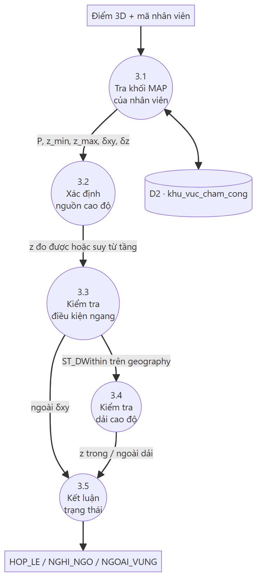
Hình 4.3 — Sơ đồ luồng dữ liệu mức 2 của tiến trình kiểm tra bao hàm khối

Chương 5: THIẾT KẾ SEQUENCE DIAGRAM
Bốn sơ đồ trình tự dưới đây mô tả các kịch bản chính của hệ thống. Các sơ đồ được vẽ theo đúng mã nguồn đã cài đặt trong server/src/routes, nên tên điểm cuối, thứ tự lời gọi và phạm vi giao dịch trên sơ đồ trùng khớp với hệ thống đang chạy.

5.1 Đăng nhập
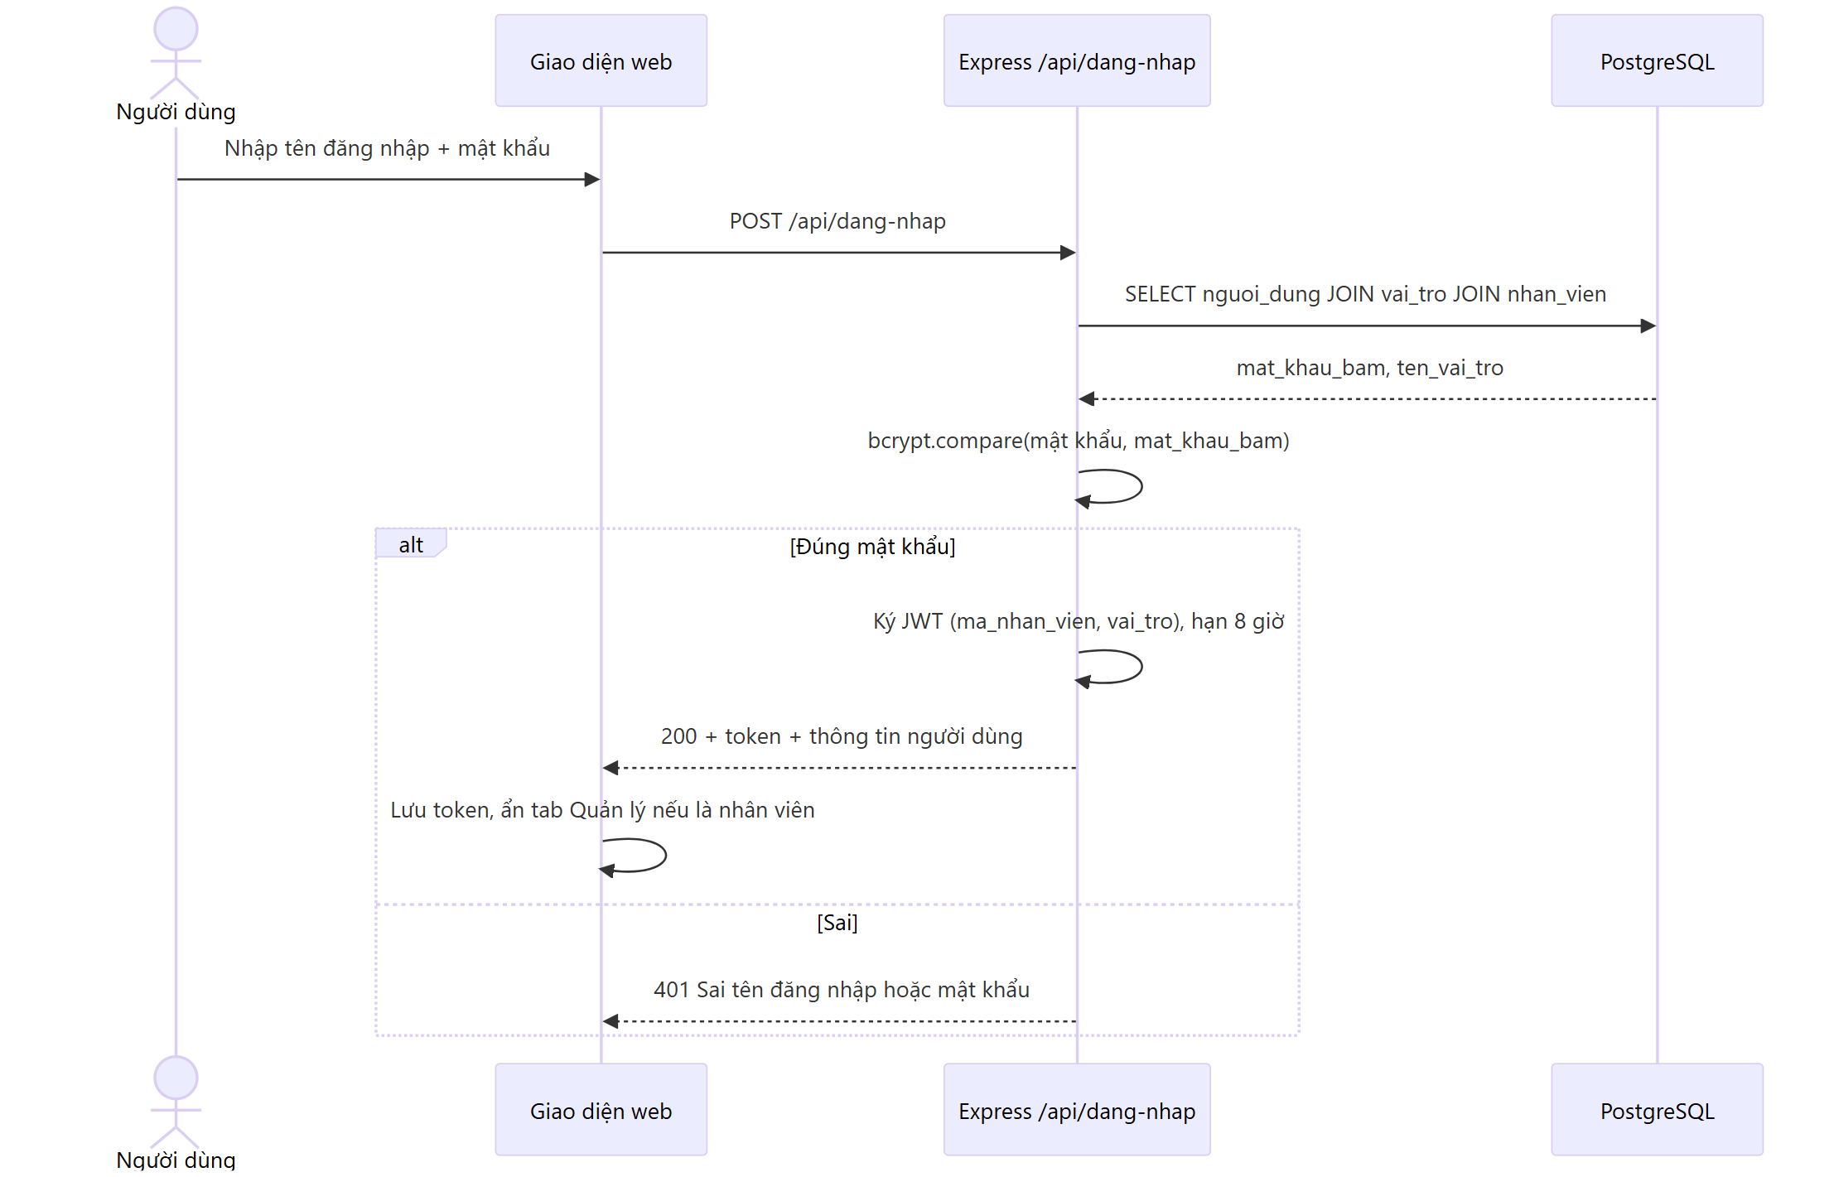
Hình 5.1 — Sơ đồ trình tự đăng nhập

Mật khẩu không bao giờ được so sánh trực tiếp: hệ thống lấy chuỗi băm bcrypt từ cơ sở dữ liệu rồi dùng hàm so khớp. Token trả về chứa mã nhân viên và vai trò, nhờ đó các yêu cầu sau không cần truy vấn lại bảng phân quyền.

5.2 Chấm công
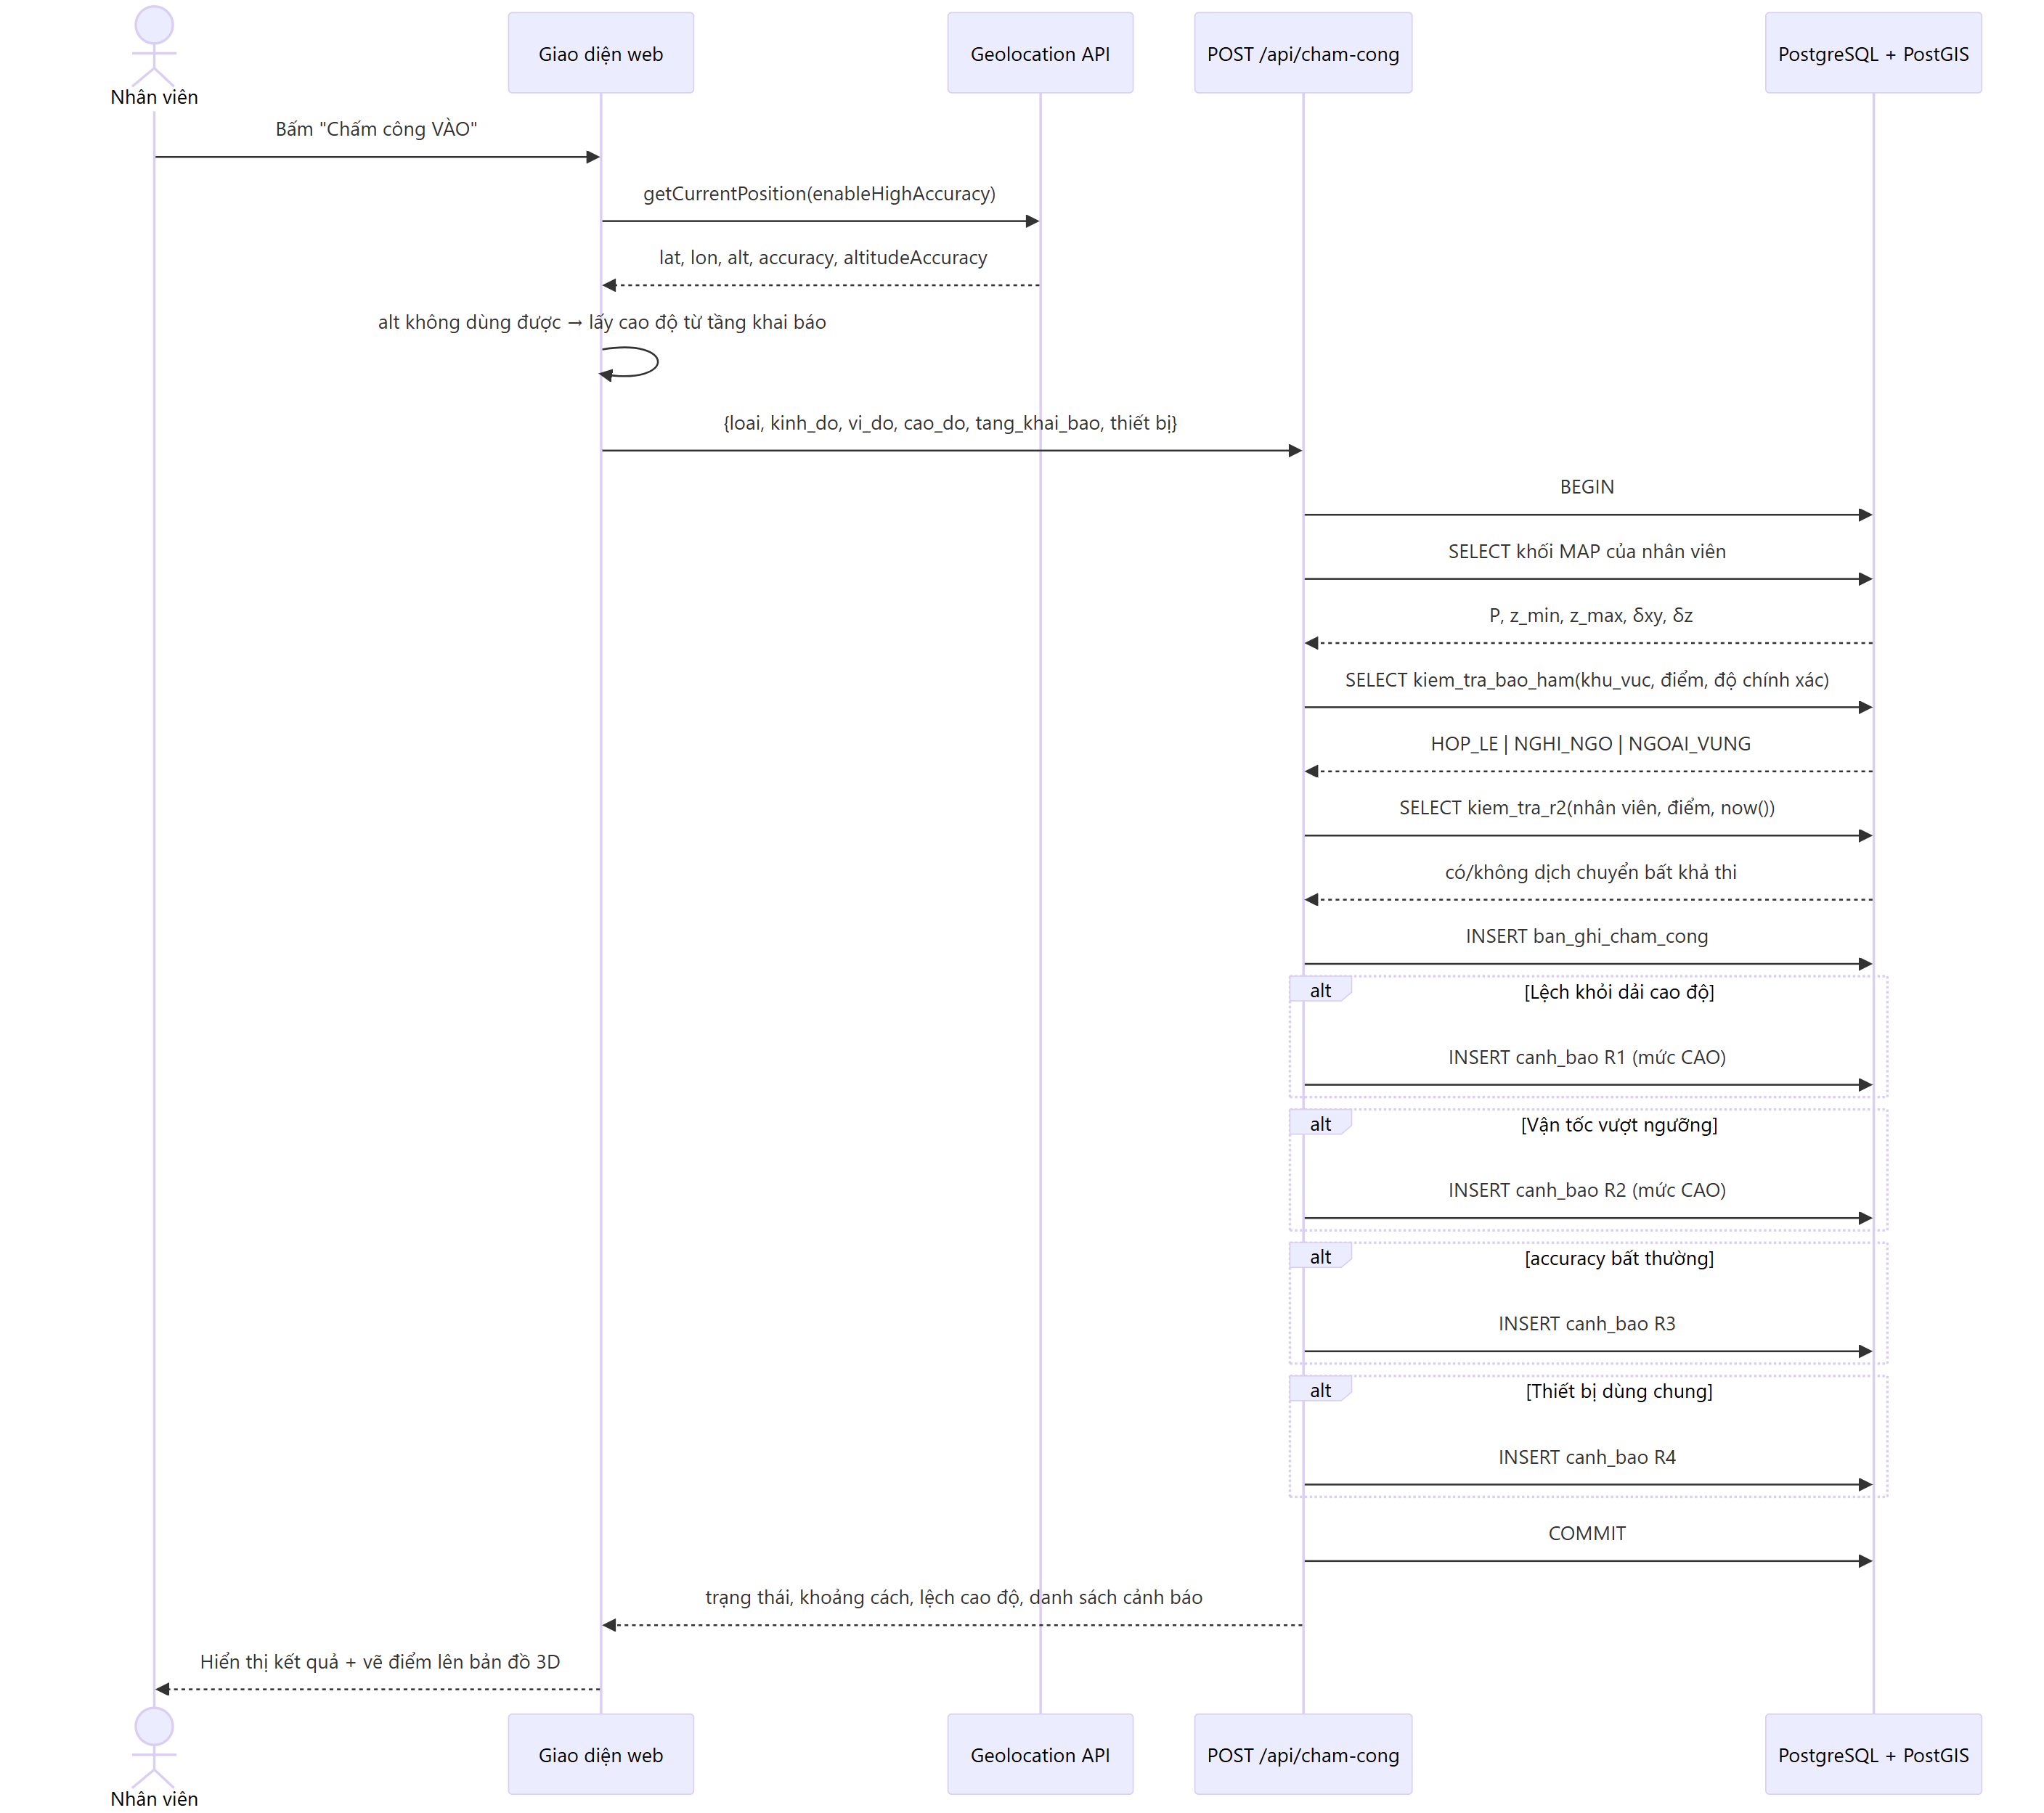
Hình 5.2 — Sơ đồ trình tự chấm công

Đây là sơ đồ quan trọng nhất. Ba điểm cần chú ý: thứ nhất, giao diện tự quyết định dùng cao độ đo được hay cao độ suy từ tầng khai báo tuỳ theo chất lượng tín hiệu; thứ hai, máy chủ không tự tính toán không gian mà gọi hàm trong cơ sở dữ liệu; thứ ba, toàn bộ việc ghi bản ghi và ghi cảnh báo nằm giữa BEGIN và COMMIT nên không thể xảy ra tình trạng có bản ghi mà thiếu cảnh báo hoặc ngược lại.

5.3 Gửi và duyệt đơn giải trình
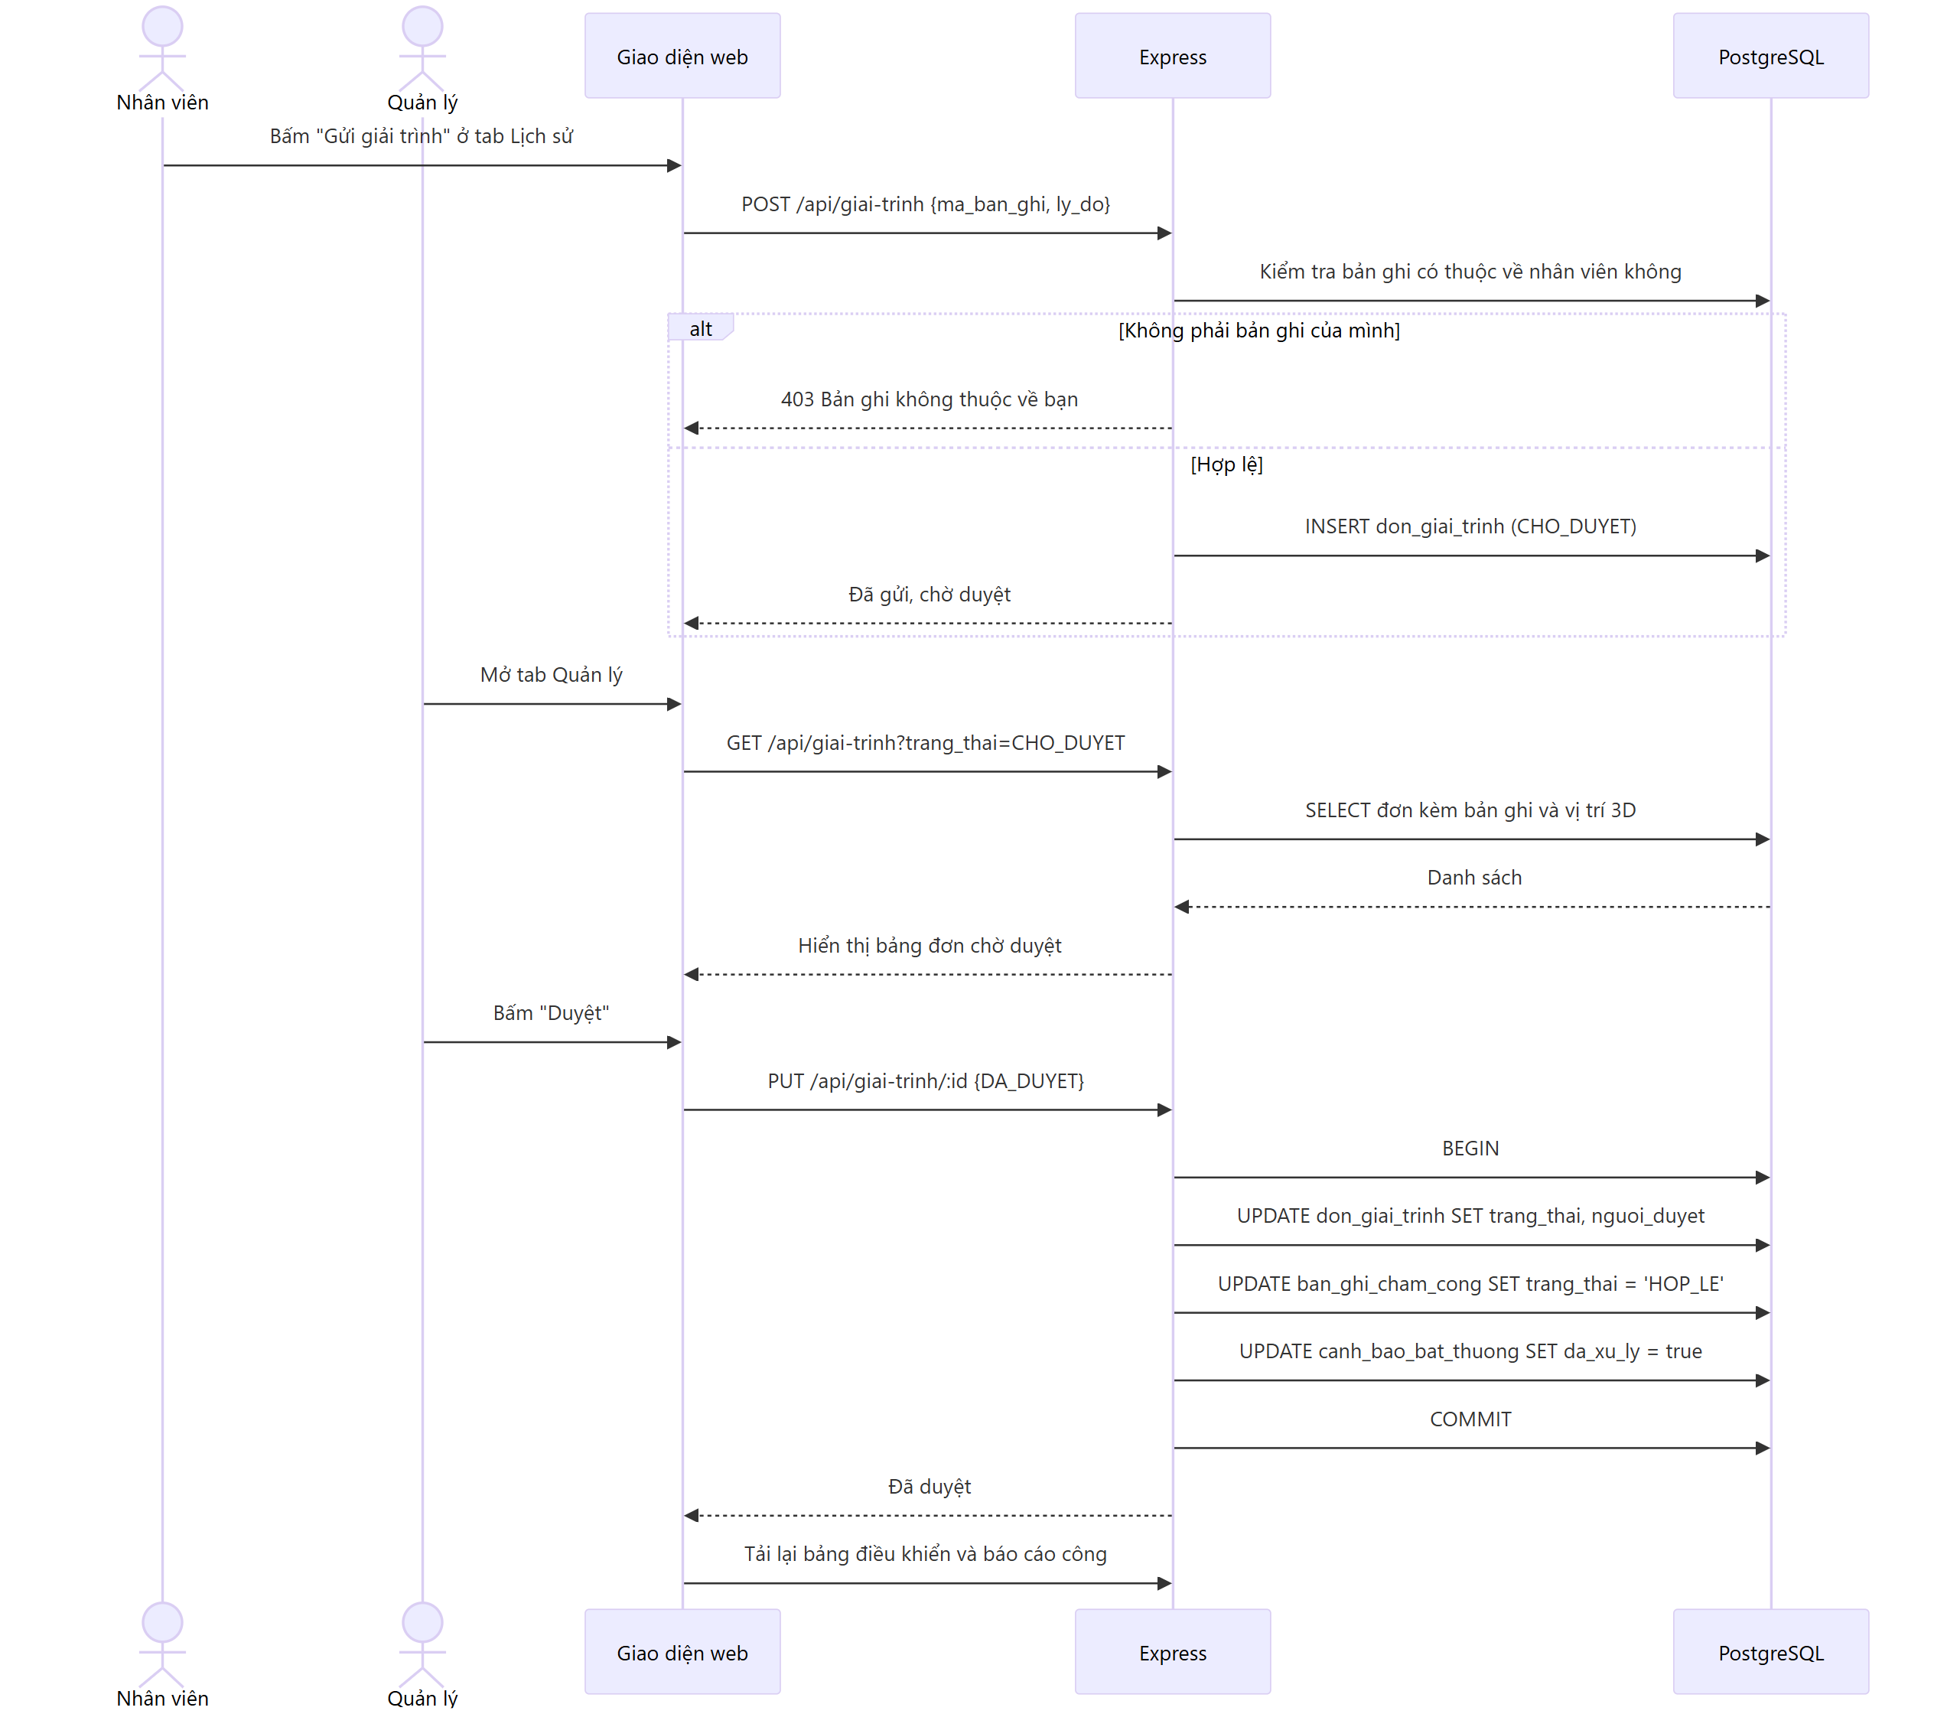
Hình 5.3 — Sơ đồ trình tự gửi và duyệt đơn giải trình

Sơ đồ thể hiện hai tác nhân trên cùng một dòng thời gian. Khi quản lý duyệt đơn, ba bảng được cập nhật cùng lúc trong một giao dịch: đơn chuyển sang DA_DUYET, bản ghi chấm công chuyển sang HOP_LE và các cảnh báo liên quan được đánh dấu đã xử lý.

5.4 Xuất báo cáo công
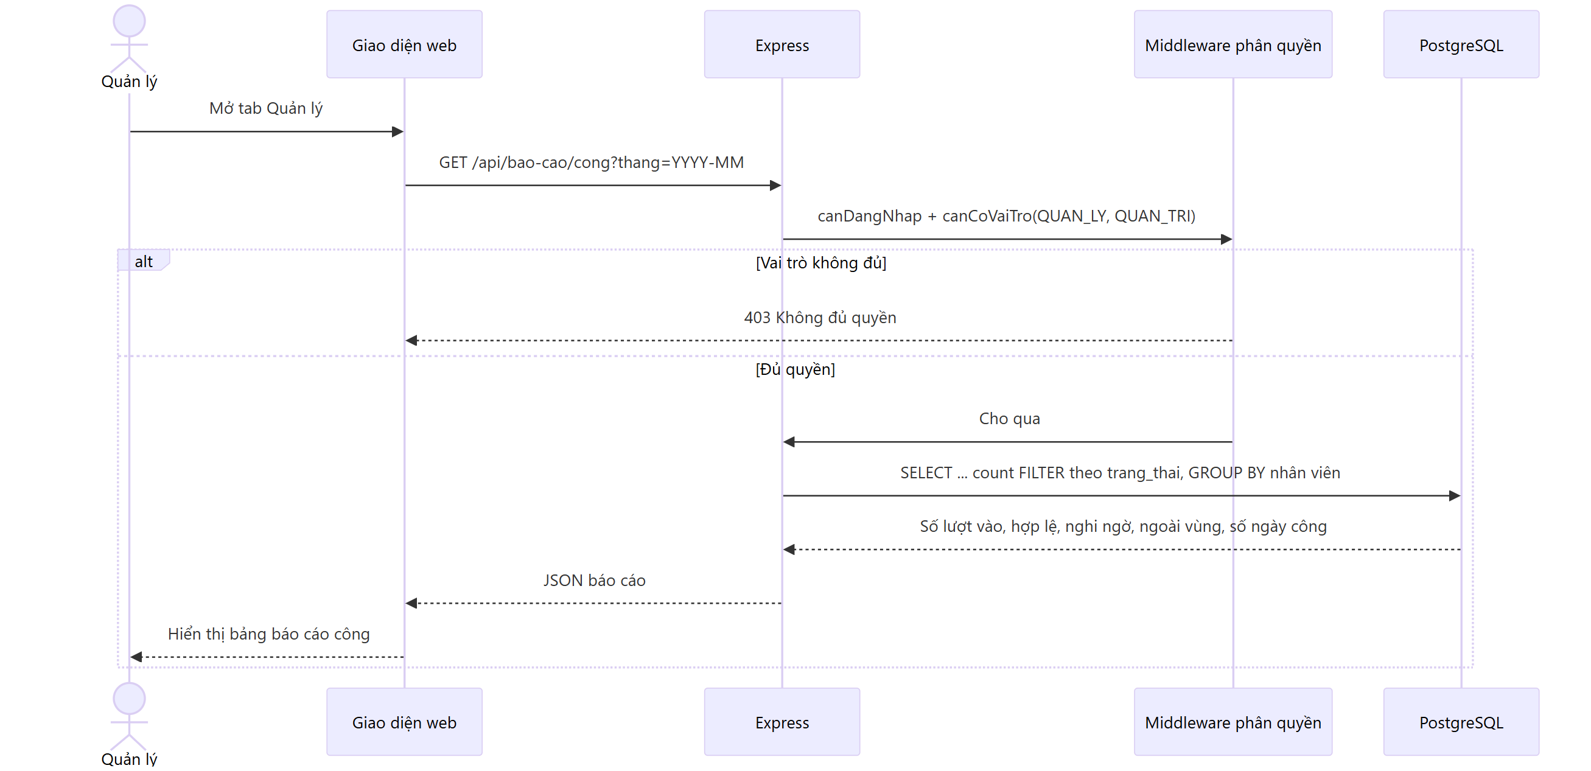
Hình 5.4 — Sơ đồ trình tự xuất báo cáo công

Sơ đồ này minh hoạ lớp phân quyền: yêu cầu đi qua hai lớp trung gian là kiểm tra đăng nhập và kiểm tra vai trò trước khi chạm tới cơ sở dữ liệu. Nhân viên thường gọi điểm cuối này sẽ nhận HTTP 403, đã được kiểm chứng khi chạy thử hệ thống.

KẾT LUẬN CHECKPOINT 2
Checkpoint 2 hoàn thành đủ năm nội dung được yêu cầu. Điểm khác biệt so với một bộ tài liệu thiết kế thông thường là toàn bộ sơ đồ ở đây đều phản ánh hệ thống đã cài đặt và đang chạy, chứ không phải bản dự kiến:
- Sơ đồ cơ sở dữ liệu được sinh tự động từ chính cơ sở dữ liệu đang chạy, nên số bảng, số cột, kiểu dữ liệu và khoá ngoại là số liệu thật.
- Sơ đồ use case chỉ liệt kê chức năng đã cài đặt, không kê thêm chức năng dự kiến.
- Sơ đồ luồng dữ liệu đặt tên tiến trình theo đúng các điểm cuối API có thật.
- Sơ đồ trình tự vẽ theo mã nguồn trong server/src/routes, kể cả phạm vi giao dịch.
Nhờ vậy, khi bảo vệ có thể mở song song tài liệu và hệ thống để đối chiếu từng chi tiết mà không sợ lệch nhau.

